ЗАВТРАК  (1-4; 5-9 классы)  Чай с лимоном  Капуста тушеная  Сосиски отварные  Масло сливочное  Хлеб пшеничный  Сыр голландский  ЗАВТРАК 2  Плоды свежие (Яблоки) | 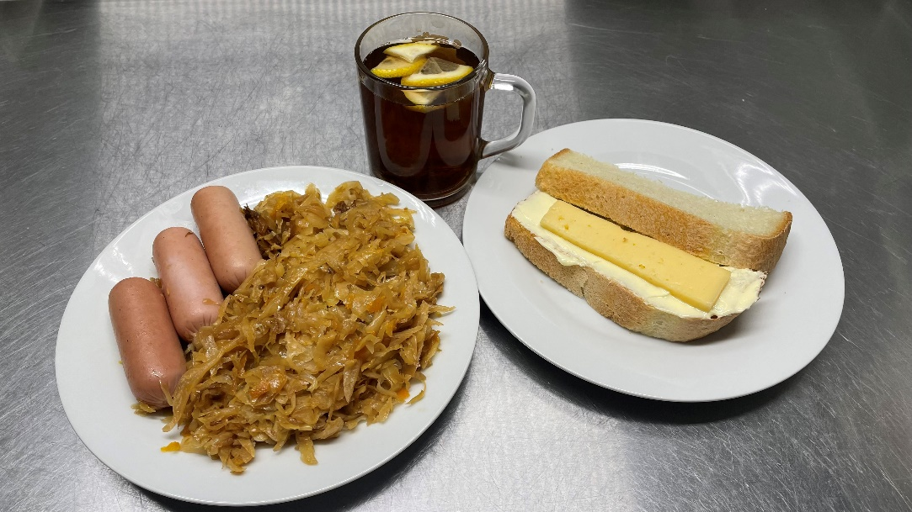
ОБЕД  (1-4; 5-9 классы)  Рассольник ленинградский  Хлеб пшеничный  Хлеб ржаной  Овощи натуральные соленые(помидоры)  Сельдь с картофелем и маслом  Кисель из ягод | 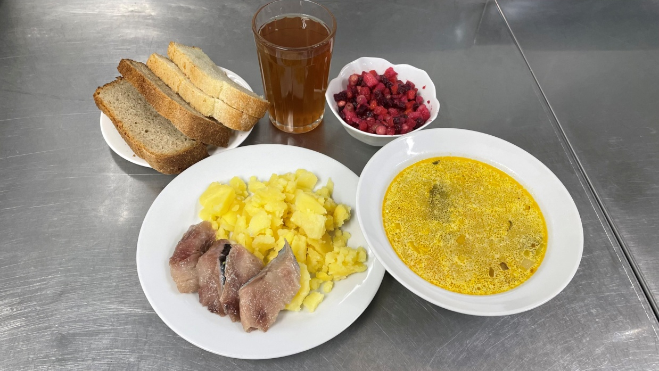
ПОЛДНИК
(интернат 7-11 лет; 12-18 лет)
Напиток шиповника
Блинчики с джемом
УЖИН  (интернат 7-11 лет; 12-18 лет)  Салат из свеклы с черносливом  Рагу из птицы  Хлеб пшеничный  Напиток клюквенный | 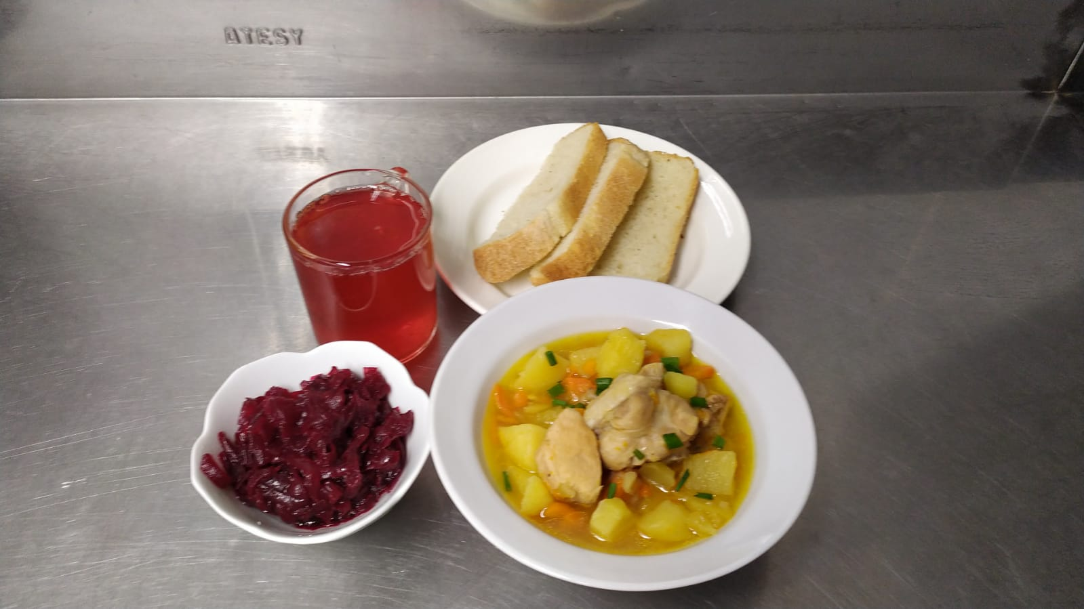
УЖИН 2  Простокваша | 